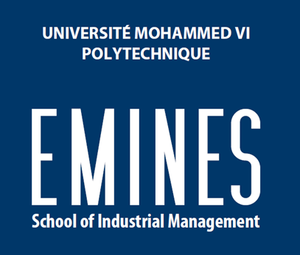

FICHE DE POSTE : RESPONSABLE LOGISTIQUE ET VIE ETUDIANTE

L’EMINES - School of Industrial Management de l’Université Mohammed VI Polytechnique ouvre un poste de Responsable Logistique et Vie Etudiante.

Placé auprès de la Direction de l’Ecole, il s'agira d’assurer le bon fonctionnement logistique de l’Ecole et de la Vie Etudiante, en collaboration étroite avec le service en charge des Moyens Généraux de l’Université.

Le poste sera basé à Ben Guerir.

Missions principales
- Gérer les moyens et ressources logistiques en charge :
  - des approvisionnements, stockages et distribution des fournitures de l’EMINES,
  - de la reprographie de l’EMINES,
  - du parc automobile affecté à l’EMINES,
  - des immatriculations des personnels et étudiants de l’EMINES,
  - de la gestion du bâtiment enseignement de l’Université.
- Gérer les affectations des étudiants et des invités de l’EMINES à la résidence étudiante de l’Université, en liaison avec le service Hébergements et Restauration de l’Université.
- Gérer la logistique de la Vie Etudiante de l’EMINES (BDE, clubs, évènements étudiants).
- Assurer le lien avec le service en charge des Moyens Généraux à l’Université.
Mission complémentaire
- Participer aux activités de formation de l’Ecole, dans son domaine de compétence.

Compétences attendues
- Très bonnes capacités de gestion, de planification, d’organisation et d’autonomie.
- Réel sens de l’écoute.
- Très bonne capacité à travailler en réseau avec les services de l’Ecole et plus largement de l’Université.
- Maîtrise de l’anglais, du français et de l’arabe, et des outils bureautiques.

Diplômes requis
- Bac + 5 d’une Ecole d’ingénieur, de commerce ou de gestion.
- Expérience en logistique appréciée.
- Expérience universitaire recommandée.

Candidature
Un CV et une lettre de motivation, accompagnés de la présente fiche de poste, sont à faire parvenir avant le 31 octobre à : Khadija.AITHADOUCH@emines.um6p.ma

